2.5.1.2 Desafio de integracion de habilidades



YANET ISLAS YAÑEZ

ITI 91

Aplicación de Telecomunicaciones

MTI. Oscar Lira Uribe

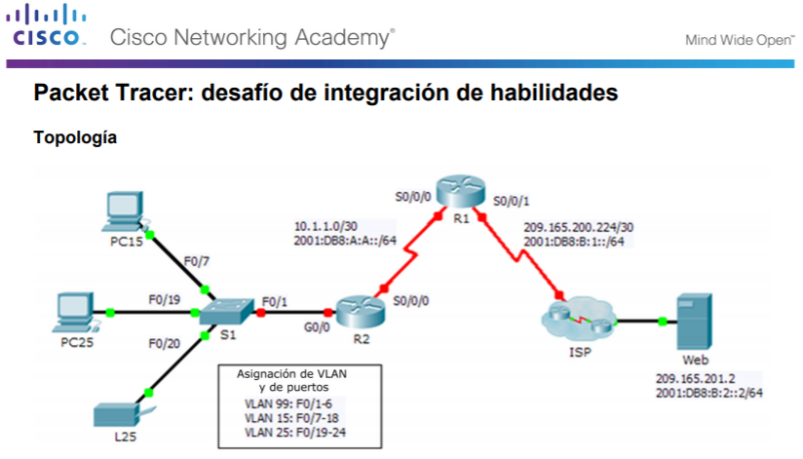

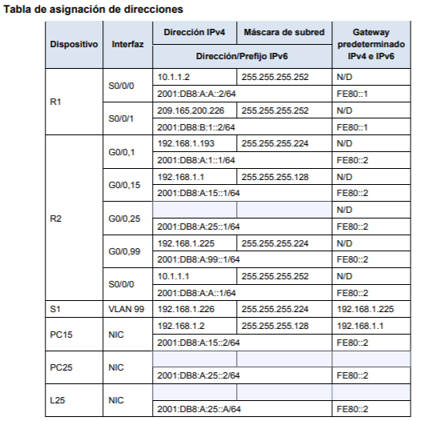



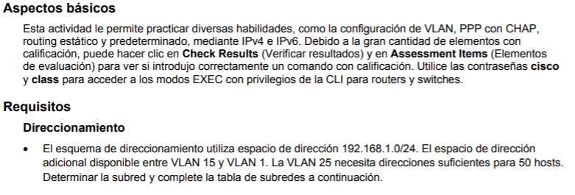

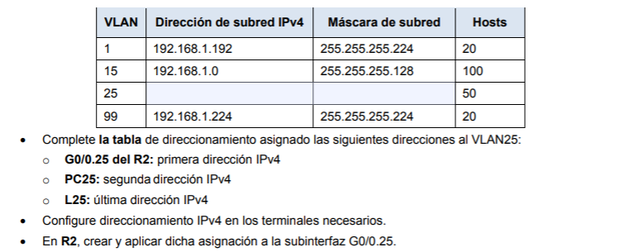

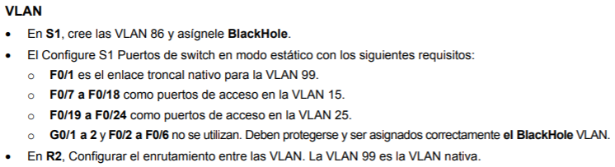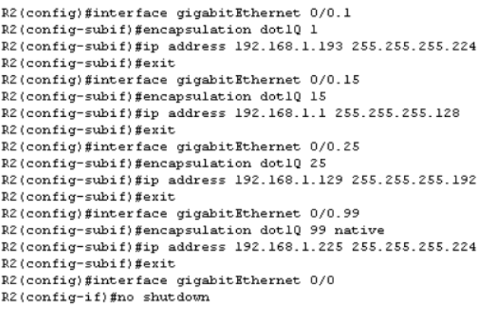



**VLAN**

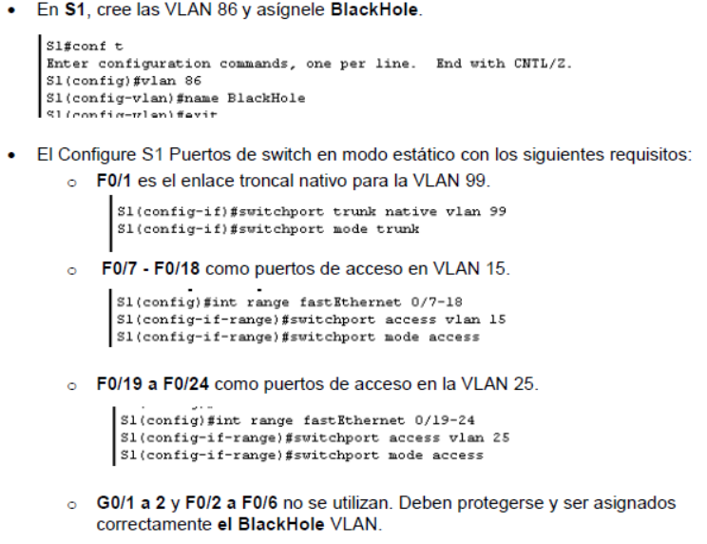

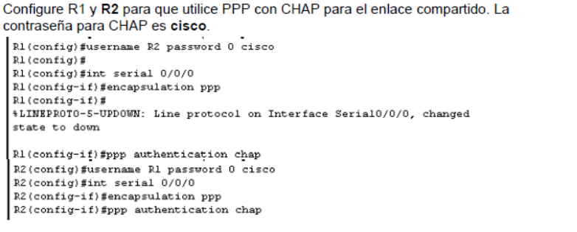



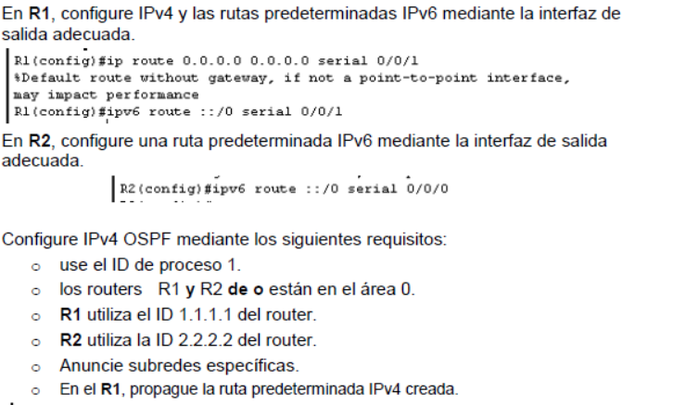

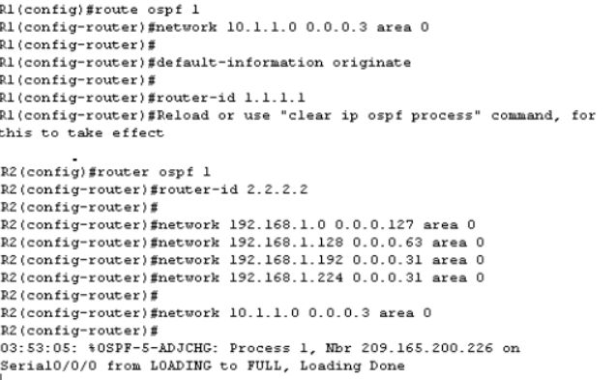



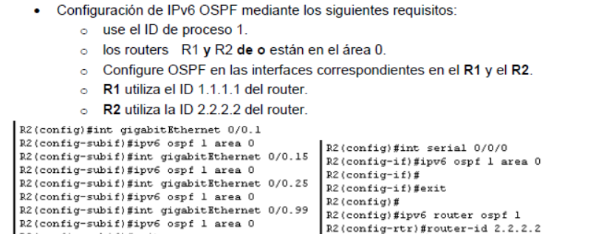

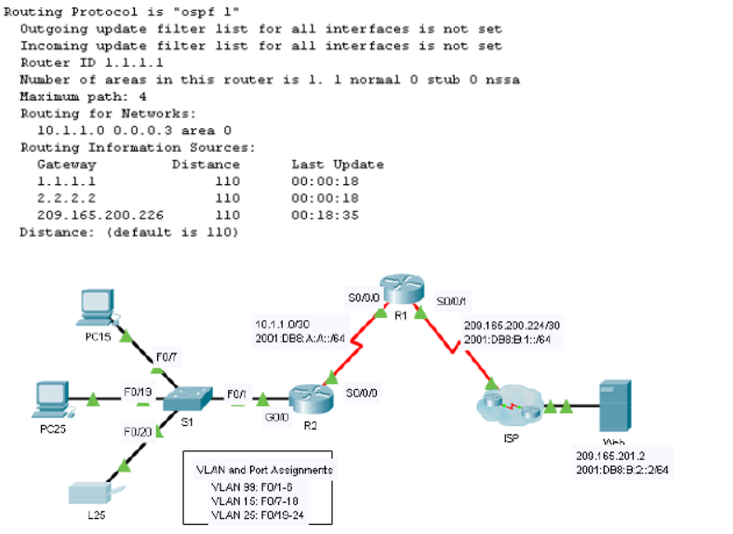



**CONCLUSION**

Esta actividad le permite practicar una variedad de aptitudes, incluidas la configuración de redes VLAN, PPP con CHAP, routing estático y dinámico, el uso de IPv4 e IPv6. Debido a la gran cantidad de elementos que se manejan durante la implementación de la actividad